Prirodzené čísla – sčítanie, odčítanie

- Každá hviezda reprezentuje jednu číslicu. Rovnaké hviezdy predstavujú rovnaké číslice a rôzne hviezdy predstavujú rôzne číslice. Akú číslicu reprezentuje červená hviezda?
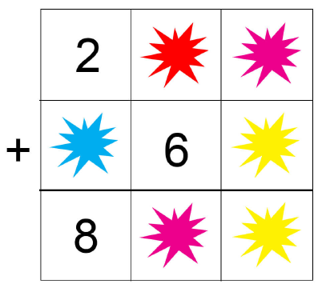

- Napíš rozvinutý zápis čísel v desiatkovej sústave:
567= __________________________________
904= __________________________________
2 386= __________________________________
4 507= __________________________________
8 076= __________________________________

3. Napíš v skrátenom tvare:
4. 1000+ 5.100+ 6.10+ 8.1 = _________________
7. 1000+ 9.100+ 0.10+ 9.1 = _________________
8. 1000+ 0.100+ 7.10+ 0.1 = _________________
6. 1000+ 8.10 + 3.1 = ______________________
9. 1000+ 5.10 = ___________________________

4. Usporiadaj napísané čísla podľa veľkosti od najväčšieho po najmenšie:
8 764, 3 237, 5 692, 7 846, 2 373, 6 952, 793, ______________________________________

5. Vypočítaj:

